高三文科数学基础训练题四 200812.17周三
- 若，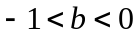，则函数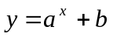的象图一定在（ ）
A.第一、二、三象限 B.第一、二、四象限
C.第二、三、四象限 D.第一、三、四象限
2．若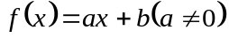，且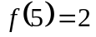，则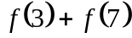的值为（ ）A.8 B.6 C.4 D.2
3. 若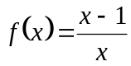，则方程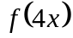的根是（ ） A.2 B.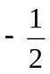 C.  D.-2
4．下列命题：①平行于同一平面的两直线相互平行；②平行与同一直线的两平面相互平行；③垂直于同一平面的两平面相互平行；④垂直于同一直线的两平面相互平行；⑤垂直于同一直线的两直线相互平行
其中正确的有（ ）A.4个 B.3个 C.2个 D.1个
5．曲线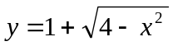与直线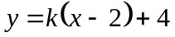有两个交点，则实数的取值范围
是（ ）A. 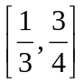 B.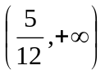 C. 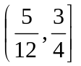 D.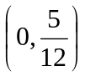
6．三个平面两两垂直，它们的三条交线交于点O，空间一点P到三个平面的距离分别为3、4、5，则OP长为（ ）A.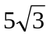 B.5 C.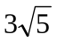 D.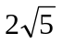

7．直线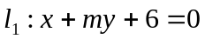与直线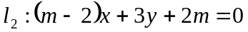互相平行，则的值为（ ） A.-1或3 B.-1 C.-3 D.1或-3
8．函数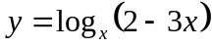的定义域是_________。
9．在平面直角坐标系中，若集合表示圆，则的取值集合是______________。
10．已知函数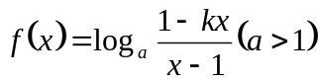是奇函数⑴求的值，并求出该函数的定义域；⑵在⑴的条件下判断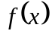在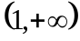上的单调性，并给予证明。
11．如果正方体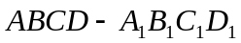中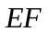分别是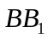、中点

⑴求证：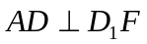 ⑵求证：平面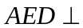平面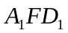； ⑶若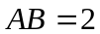，求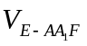.

12．已知线段的端点的坐标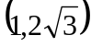，端点在圆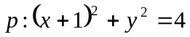上运动
⑴求线段的中点的轨迹； ⑵求过点的圆的切线方程。
7．直线与直线互相平行，则的值为（ ） A.-1或3 B.-1 C.-3 D.1或-3
8．函数的定义域是_________。
9．在平面直角坐标系中，若集合表示圆，则的取值集合是______________。
10．已知函数是奇函数⑴求的值，并求出该函数的定义域；⑵在⑴的条件下判断在上的单调性，并给予证明。
11．如果正方体中分别是、中点

⑴求证： ⑵求证：平面平面； ⑶若，求.

12．已知线段的端点的坐标，端点在圆上运动
⑴求线段的中点的轨迹； ⑵求过点的圆的切线方程。

高三文科数学基础训练题四 200812.17周三
1.，，则函数的象图一定在（ ）
A.第一、二、三象限 B.第一、二、四象限
C.第二、三、四象限 D.第一、三、四象限
2．若，且，则的值为（ ）A.8 B.6 C.4 D.2
3. 若，则方程的根是（ ） A.2 B. C. D.-2
4．下列命题：①平行于同一平面的两直线相互平行；②平行与同一直线的两平面相互平行；③垂直于同一平面的两平面相互平行；④垂直于同一直线的两平面相互平行；⑤垂直于同一直线的两直线相互平行
其中正确的有（ ）A.4个 B.3个 C.2个 D.1个
5．曲线与直线有两个交点，则实数的取值范围
是（ ）A. B. C. D.
6．三个平面两两垂直，它们的三条交线交于点O，空间一点P到三个平面的距离分别为3、4、5，则OP长为（ ）A. B.5 C. D.

参考答案：
- D C C B BB
- 13.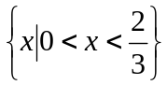 16.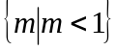
18．解：⑴是奇函数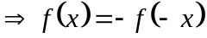
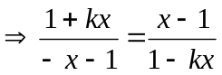
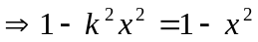
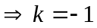， 1（舍去）
即当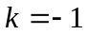时，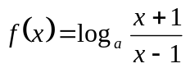为奇函数
⑵当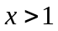时，令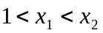
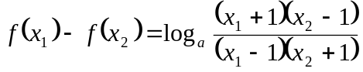
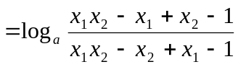
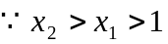
即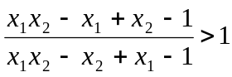
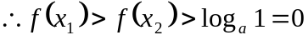
即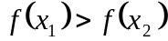
在单调递减。

19．⑴证明：由正方体
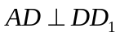，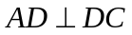
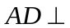平面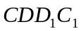
⑵证明：在上取中点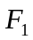，则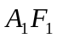∥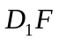，
又在正方形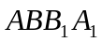中可证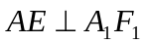
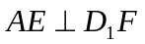
又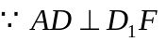
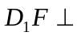平面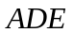
平面平面
⑶解：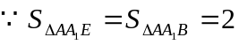 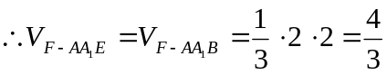
21．解：⑴设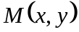，则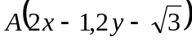代入圆方程
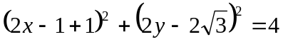
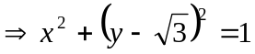
即点的轨迹为以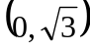为圆心，半径为1的圆
⑵由几何性质，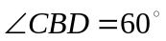
B
即切线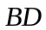的倾斜角是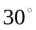
切线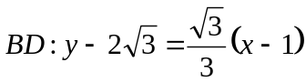
D
即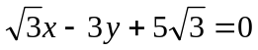
C
P
O
另一切线